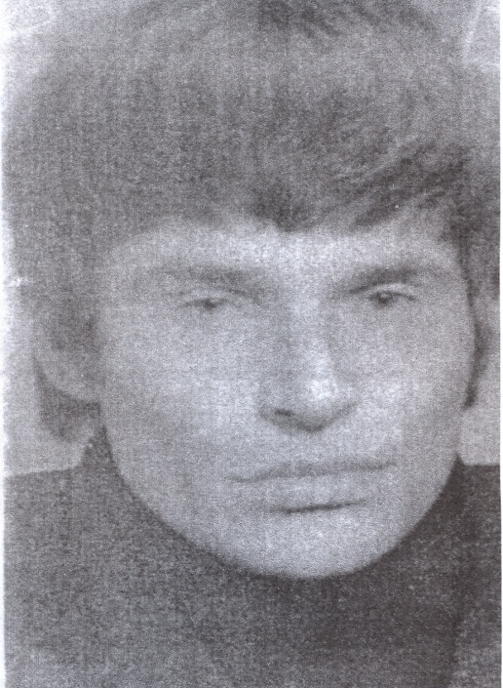**Мастак – майстар плаката**

**Мікалай Андрэевіч Стома**, адзін з вядомых у Беларусі мастакоў плаката нарадзіўся ў 1939-м годзе ў вёсцы Вялікія Жухавічы. Пасля заканчэння Жухавіцкай школы зрабіў спробу паступіць у Мінскае мастацкае вучылішча, але з першага разу не паступіў. Вярнуўся ў родную вёску, год працаваў лабарантам у школе.

На наступны год юнак стаў студэнтам мастацкага вучылішча, у якім вучыўся на працягу пяці гадоў. Адначасова і працаваў, каб зарабіць грошы на жыццё.

Пасля заканчэння вучылішча Мікалай застаўся працаваць у Мінску. Пачынаў з графікі. На звычайную плітку накладвалася чорная фарба, наносіўся ўзор, затым выраб абпальваўся ў печы, і атрымліваўся дзівосны твор. У Карэліцкім музеі “Зямля і людзі” былі прадстаўлены цыклы такіх работ: “Купалле”, “Лён”, “Дзьмухаўцы”.

Асноўныя работы Мікалая Андрэевіча – плакаты. Мастакі звярталіся да мастацтва плаката ў цяжкія для краіны часы. Напрыклад, 1941-ы год, усім вядомы плакат “Родина – мать зовет!” У мірны час – іншая тэма – барацьба за мір, экалогія, галоўныя праблемы свайго краю.

Плакаты, перададзеныя ў нашы музеі, захоўваліся ў сям’і мастака. Тут ёсць і арыгіналы, і копіі, і рэпрадукцыі.

На жаль, самога мастака ўжо няма з намі. Ён пайшоў з жыцця ў 1993-м годзе. Захаронены на могілках у вёсцы Вялікія Жухавічы.

Сярод работ мастака ёсць партрэты Янкі Купалы, Якуба Коласа, Францішка Багушэвіча.

Аднак асноўная тэма для мастака – родная прырода, захаванне чысціні Зямлі і захаванне жыцця на планеце Зямля.

Нашы вяскоўцы пазнаёміліся з такімі работамі свайго земляка:

“Беражыце прыгажуню-Зямлю”,

“Беражыце жыццё”,

“Ахоўваць прыроду”,

“Сваёй плоццю, кроўю і мозгам мы належым прыродзе”,

“Людзі, ахоўвайце свой дом”,

“Зберажом” ( у раскрытай ракавіне – Мірскі замак ),

“Ликуй, величье рафаэлевской мадонны “,

“Мінск – горад-герой”,

“Зубр” (ахоўваецца законам) – дыплом “Эпас-1975”,

“Матылёк махаон” (ахоўваецца законам).

Мастак меў шматлікія ўзнагароды, дыпломы ІІІ і ІІ ступеняў на розных выставах.

У адным з кніжных выданняў “Беларускі саюз мастакоў” яму прысвечаны цэлы раздзел.